*ВЕБИНАР:*

*ПРЕДШКОЛЬНАЯ ПОРА – ГОД ДО ШКОЛЫ.*

*«КАК НАУЧИТЬ РЕБЕНКА ПИСАТЬ.»*

*© Корпорация «Российский учебник»*

*Ерофеева Татьяна Николаевна,*

*ведущий методист центра ДиНО*

*Обобщила вебинар: Максимова Л.Н.*

*2020*

*ЦЕЛЬ: Создание условий для общего психического развития детей старшего дошкольного возраста средствами развития творческих способностей, в*

*частности, условий формирования у них готовности к современному (развивающему) школьному обучению.*

*«Для того чтобы учащийся мог научиться писать, он должен хорошо различать диктуемые звуки речи и сохранять их порядок, хорошо усвоить написание букв, не смешивая близкие по начертанию, и выработать твердые двигательные навыки, уверенно чередуя нужные движения»*

*А.Р. Лурия*

*РАЗВИТИЕ МЕЛКОЙ МОТОРИКИ И ЗРИТЕЛЬНО-МОТОРНОЙ КООРДИНАЦИИ У ДЕТЕЙ СТАРШЕГО ДОШКОЛЬНОГО ВОЗРАСТА.*

*• Важным параметром школьной зрелости является уровень развития моторики кисти ведущей руки.*

*• Письмо – сложный координационный навык, требующий слаженной работы мелких мышц кисти, всей*

*руки, правильной координации движений всего тела*

*Структура овладения навыками письма:*

*• Зрительный и слуховой анализ;*

*•Артикуляция;*

*•Формирование и сохранение зрительно-двигательного образа каждого графического*

*элемента (буква, цифра);*

*• Механизмы координации и регуляции движений.*

*ТРУДНОСТИ КОТОРЫЕ ИСПЫТЫВАЮТ ДЕТИ ПРИ ПОСТУПЛЕНИИ В ШКОЛУ:*

*• Недостаточный уровень развития пространственных представлений, ориентировки на плоскости листа ориентировочными понятиями «вправо-влево»;*

*• Низкий уровень развития мелкой моторики;*

*• Недостаточная согласованность движений руки созрительным контролем;*

*• Наличие тремора;*

*• Отсутствие навыков выполнения пошаговой инструкции.*

*ТРУДНОСТИ ШКОЛЬНИКА:*

* Низкий темп письма;*

* Сложности в воспроизведении формы графических элементов;*

* Быстрая утомляемость при письме;*

* Неровная, «дрожащая» линия при письме;*

* Слишком сильный нажим;*

* Большое количество помарок и исправлений;*

* Зеркальное написание букв и цифр;*

* Плохое запоминание конфигурации букв при чтении.*

*ЗАДАЧА ПЕДАГОГОВ ПРАВИЛЬНО ПОДГОТОВИТЬ ДЕТЕЙ, УЧИТЫВАЯ ИХ ВОЗРАСТНЫЕ ОСОБЕННОСТИ.*

*ОСНОВНЫЕ ВИДЫ ДВИЖЕНИЙ ПРИ ПИСЬМЕ:*

*• Начинать движение в определенной точке и*

*вести руку в определенном направлении;*

*• Различать, понимать, чувствовать, что рука*

*движется в разных направлениях;*

*• Фиксировать внимание на правильном направлении движения и одинаковом размере графических изображений.*

*Методические основы добуквенного периода обучения графическим навыкам*

*• Перед каждым заданием объясните ребенку его цель: «Что будем делать, для чего*

*и как». При этом использовать только знакомые слова. Объяснив, покажите.*

*• Необходимо убедиться, что ребенок понял инструкцию.*

*• Соблюдайте последовательность занятий, не торопитесь, не перешагивайте через*

*«ступеньки».*

*• Не переходите к следующему заданию, если не освоено предыдущее.*

*• Не забывайте, что дети лучше запоминают информацию в «ИГРЕ», но не*

*используйте тактику соревнований «кто лучше».*

*• Продолжительность выполнения заданий 3-5 минут.*

*• Нужно учить ребенка расслабляться после каждого движения.*

*КАК НАДО СИДЕТЬ ПРИ ПИСЬМЕ*

*• Стул стоит так, чтобы передняя правая ножка находилась на одной линии с краем стола, левая же*

*отстоит на 7-10 см от линии стола.*

*• Расположение стула для леворукого ребенка зеркально симметричное .*

*• Свет падает слева, у леворукого ребенка - справа.*

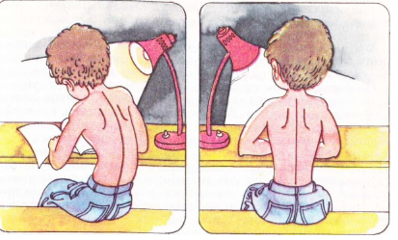

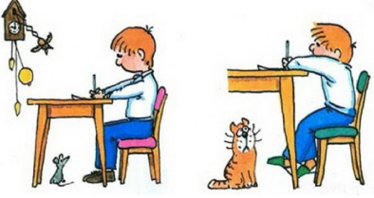

*КАК НАДО СИДЕТЬ ПРИ ПИСЬМЕ*

*Навыки, которые должны быть сформированы для успешного овладения письмом*

*- мелкая моторика;*

*- координация;*

*- механическая (мышечная) память;*

*- зрительная память;*

*- превращение информации из одной формы в другую (звуковая форма информации*

*переходит в письменную);*

*- формирование культуры речи (аккуратность и культура письма влияет на культуру речи в*

*целом).*

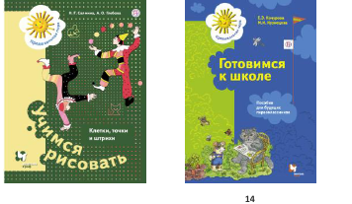*ъ*



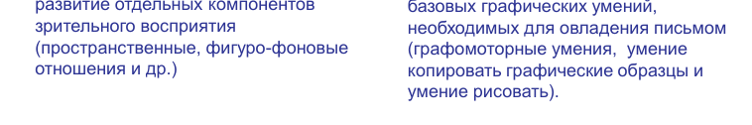

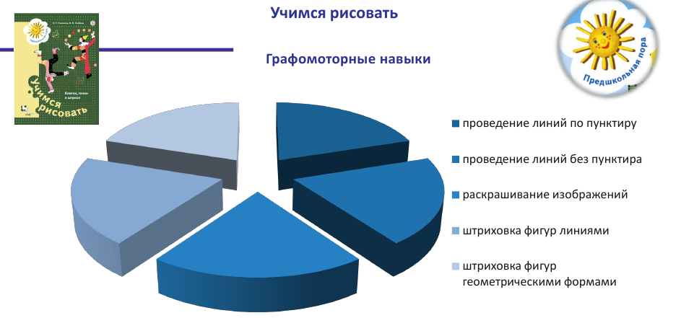

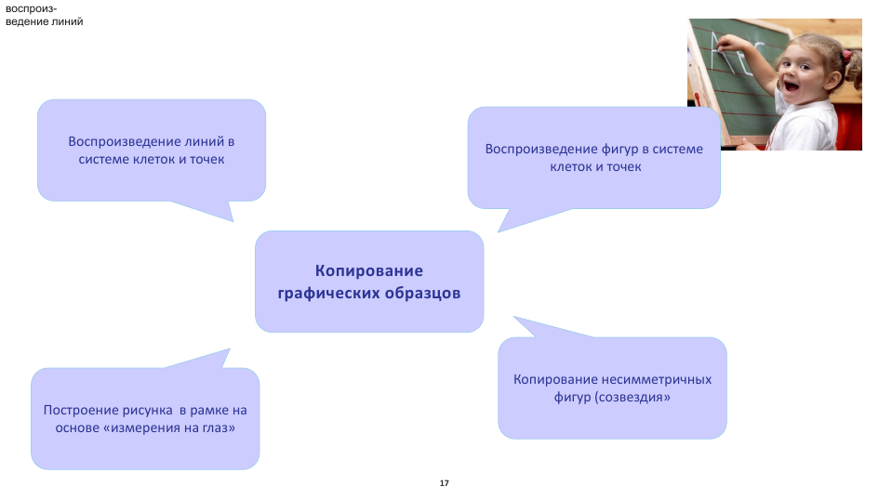

*УМЕНИЕ РИСОВАТЬ*

• достраивание изображений на основе симметрии

• выделение цветом заданных объектов разной степени сложности в изображении (орнаменте, сюжетном рисунке) с учетом их пространственного положения

• создание фигуры на основе словесной инструкции

ВОСПРОИЗВЕДЕНИЕ ЛИНИЙ И ФИГУР В РАМКАХ, ПО КЛЕТКАМ, В СИСТЕМЕ

КЛЕТОК И ТОЧЕК (КОЛИЧЕСТВО КОТОРЫХ ПОСТЕПЕННО УВЕЛИЧИВАЕТСЯ);

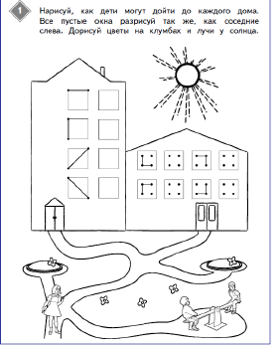 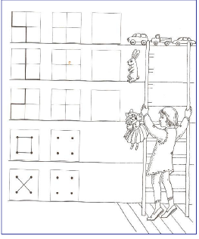

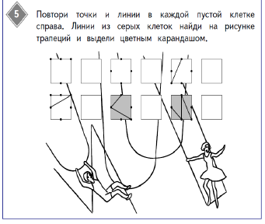

*ВОСПРОИЗВЕДЕНИЕ ЛИНИЙ И ФИГУР В РАМКАХ, ПО КЛЕТКАМ, В СИСТЕМЕ КЛЕТОК И ТОЧЕК (КОЛИЧЕСТВО КОТОРЫХ ПОСТЕПЕННО УВЕЛИЧИВАЕТСЯ);*

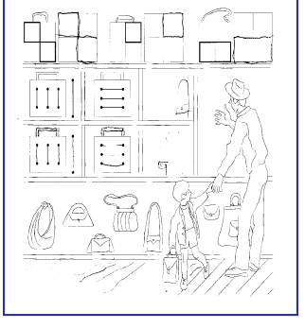 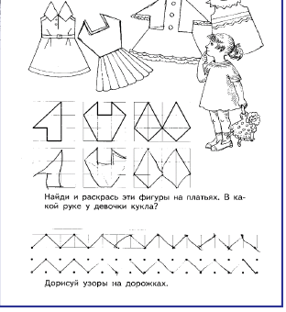

*ВОСПРОИЗВЕДЕНИЕ ФИГУР В СИСТЕМЕ КЛЕТОК И ТОЧЕК*

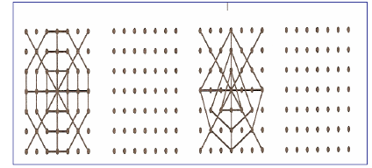

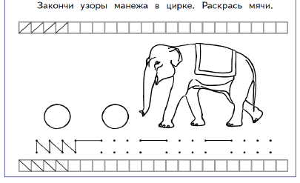

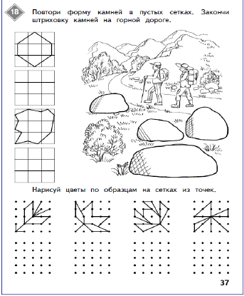

*ПОСТРОЕНИЕ РИСУНКА В РАМКЕ НА ОСНОВЕ «ИЗМЕРЕНИЯ НА ГЛАЗ»*

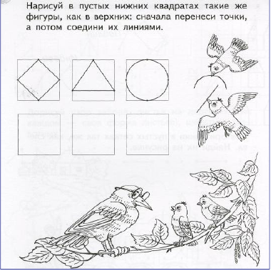 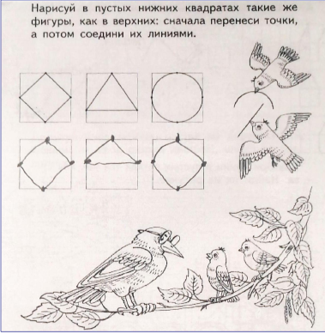

*ПОСТРОЕНИЕ РИСУНКА В РАМКЕ НА ОСНОВЕ «ИЗМЕРЕНИЯ НА ГЛАЗ»*

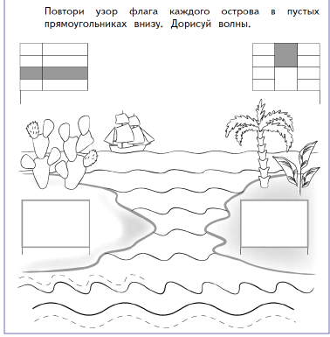

*ВОСПРОИЗВЕДЕНИЕ ФИГУР В СИСТЕМЕ КЛЕТОК (КОПИРОВАНИЕ ПО ОБРАЗЦУ )*

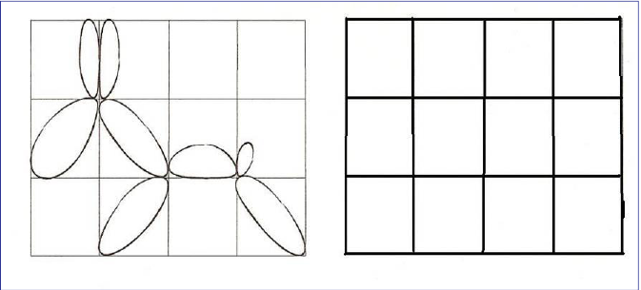

*КОПИРОВАНИЕ НЕСИММЕТРИЧНЫХ ФИГУР « СОЗВЕЗДИЯ»*

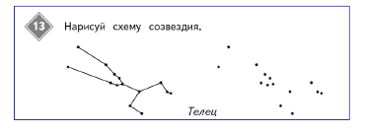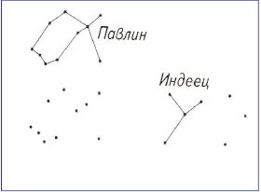

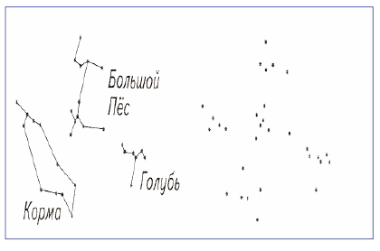

*ГРАФИЧЕСКИЙ ДИКТАНТ*

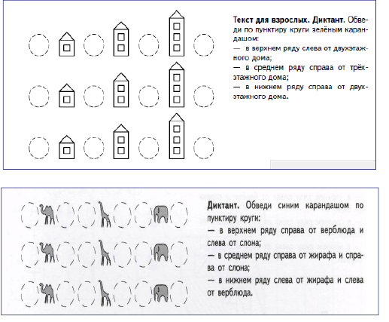

*Графический диктант -создание фигуры на основе словесной инструкции.*

*действий, запоминать словесные указания и регулировать свои действия*

*в соответствии с ними. Чтобы построить заданную фигуру или заполнить сетку, нужно точно соблюдать последовательность действий. Формируется*

*умение выполнять серию*

*ДОСТРАИВАНИЕ ИЗОБРАЖЕНИЙ НА ОСНОВЕ СИММЕТРИИ*

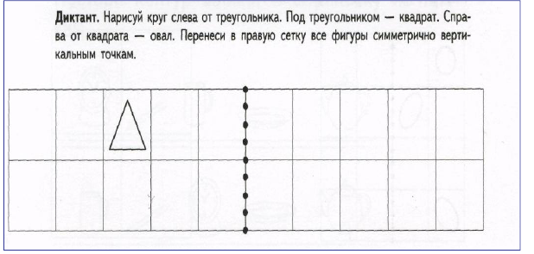

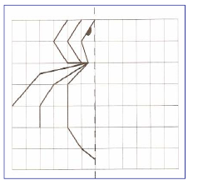 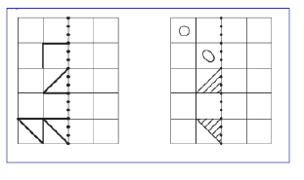

*ВЫДЕЛЕНИЕ ФИГУРЫ ИЗ ФОНА*

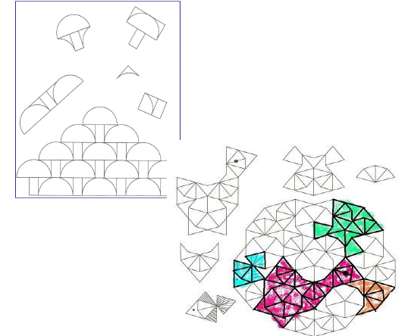

*РАСПОЗНАВАНИЕ СЮЖЕТНЫХ РИСУНКОВ В НАЛОЖЕНИИ И ИХ ЗАКРАШИВАНИЕ ПО ОБРАЗЦУ*

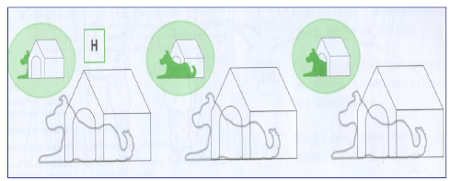

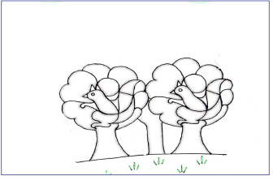

Примеры страниц тетради «Клетки точки и штрихи»

